Calcolo soletta di raccordo e collegamento al piano primo
Dimensioni m 1,25x2,10 L
Spessore 15 cm
Analisi dei carichi:
Peso proprio: 3,75 kN/mq x1,25m=4,69 kN/m
Sottofondo+pavimentazione gres: 0,6 kN/mqx1,25m=0,75 kN/m
Totale carichi permanenti: 5,44 kN/m
Carichi accidentali: 5 kN/mqx1,25= 6,25 kN/m
Carico di progetto: 1,3x5,44+1,5x6,25= 16,45 kN/m
Momento flettente di progetto Med: 16,45x2,1²/8= 9,06 kNm
Armature: 6+6 φ8 (passo 25 cm)
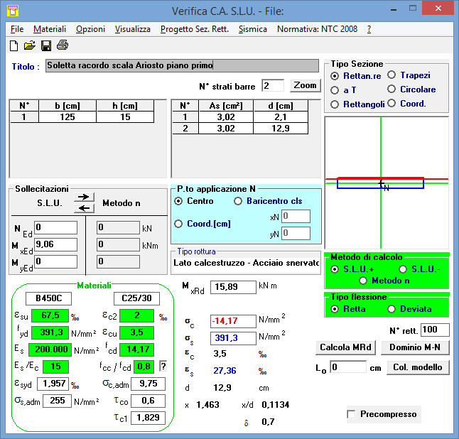
Sezione verificata

